STAMREEKS KAREL DE GROTE Reeks 2

XL Karel “de Grote” van Francië, geboren te Ingelheim bij Mainz op 02-04-748, overleden te Aken op 28-01-814 en begraven aldaar in de Dom, koning der Franken van 768 tot 814, koning der Longobarden van 774 tot 814 en Rooms keizer van 800 tot 814. Karel werd samen met zijn vader en zijn broer Karloman in 754 door paus Stefanus II tot koning gewijd. Bij die gelegenheid ontving hij de titel Patricius Romanorum, die hem tot bescherming van de kerk van Rome verplichtte. In 768 volgde Karel zijn vader op in het noordelijk deel van het rijk en drie jaar later, bij het overlijden van zijn broer, passeerde hij diens minderjarige kinderen en werd alleenheerser. Aanvankelijk zocht hij toenadering tot de Longobarden in Noord-Italië en huwde de dochter van de Longobardische koning Desiderius. Later verstootte hij haar en huwde de Alamaanse Hildegard. De verslechterde betrekkingen met de Longobarden en de vraag om hulp van paus Adrianus I, die door hen werd bedreigd, leidden tot een Frankische inval en de verovering van het rijk der Longobarden. Dit werd niet ingelijfd, maar bleef als koninkrijk met eigen identiteit, recht en instellingen voortbestaan. Het vormde met het Frankische Rijk een personele unie, waarbij Karel zich in 774 te Pavia met de ijzeren Lombardische kroon tot koning liet kronen. Bij dezelfde gelegenheid begaf hij zich naar Rome en vestigde daar een protectoraat zodat de Kerkelijke Staat zijn definitieve vorm kreeg. Met de paus sloot hij een alliantie, gericht tegen de Byzantijnen en de Longobarden. Aan de oostgrenzen had Karel te kampen met de Beieren en de Saksen. Hij zocht toenadering tot Tassilo III, hertog van Beieren, maar moest later tegen hem optreden en hem in 788 afzetten, wat het einde van de Beierse onafhankelijkheid betekende. Tegen de Saksen ondernam Karel vanaf 772 een reeks veldtochten. Toen hij op hardhandige wijze probeerde de Saksen te kerstenen, werden deze weer roerig en plunderden het Rijnland. Karel begon een oorlog tegen hen die zeven jaar zou duren en die eindigde in 785 met de bekering van de Saksische aanvoerders Alboin en Widukind en de verovering van het land, dat aan een terreurregime werd onderworpen om het politieke gezag van de Franken en de heerschappij van de kerk te verzekeren. Ook tegen de Friezen werd oorlog gevoerd en Oost-Friesland werd bezet. De Elbe werd de oostgrens van het rijk. Tussen 791 en 795 onderwierp Karel de in Beieren en het tegenwoordige Oostenrijk gevestigde Avaren, een van oorsprong Turks-Mongools nomadenvolk. Vanaf 785 begon de verovering van het noordoosten van Spanje, waar de mark, d.i. een grensgebied onder militair gezag, Marca Hispanica werd gesticht. In het multiraciale rijk van Karel was er een hang naar regionale autonomie, met name in Italië en Aquitanië. Met het oog hierop en ter bevordering van enige decentralisatie werden Karels zonen, Pippijn en Lodewijk, als koningen van resp. Italië en Aquitanië aangesteld. De jaren 792 en 793 brachten opstanden in Saksen en Italië, invallen van de Arabieren in Zuid-Gallië, hongersnood en een samenzwering geleid door Karels bastaardzoon Pippijn met de Bult. Karel kwam echter alle crises te boven. Door zijn heerschappij over een multinationaal imperium en zijn rol als beschermheer van de Rooms-Katholieke Kerk was Karel meer geworden dan een nationale koning, zoals zijn voorgangers waren geweest. Hij werd dan ook op 25-12-800 in de St.Pieterskerk te Rome door paus Leo III tot Rooms keizer gekroond. Het moment was gunstig; in het Byzantijnse Constantinopel regeerde keizerin Irene, die niet geliefd was en door sommigen in het westen niet als keizerin erkend werd. Constantinopel was ontstemd door Karels kroning, maar tot een oorlog kwam het niet. In 812 erkende de Byzantijnse keizer Michael I de keizerlijke titel van Karel. Karel is na de keizerkroning nooit naar Rome teruggegaan. Hij verbleef sinds 808 bijna permanent te Aken, vanaf 794 zijn voornaamste residentie. In 806 had hij zijn rijk onder zijn drie zoons verdeeld. Pippijn en Karel overleden echter in 810 en 811 zodat Lodewijk de Vrome de enige erfopvolger was. Karel liet hem te Aken tot keizer uitroepen en kroonde hem zelf.
De hoveling Einhard heeft in zijn levensbeschrijving van Karel de Grote een passage aan diens uiterlijk gewijd: “Hij was van forse lichaamsbouw, maar niet uitzonderlijk groot, hij had een rond hoofd, grote levendige ogen, zijn neus was iets boven de middelmaat, zijn gezicht was opgewekt en goedlachs. Zowel wanneer hij stond als wanneer hij zat ging er waardigheid van hem uit, ondanks het feit dat hij een dikke nek had en een buikje. Hij had een hoge stem, die niet bij zijn forse gestalte scheen te passen.” Karel huwde vier maal en had kinderen bij zes concubines:
- Relatie rond 768 met Himiltrudis, een Frankische van onbekende familie.
- Huwelijk in 769 met N.N., dochter van Desiderius, koning der Longobarden, en Ansa. Karel verstootte haar in 770 en stuurde haar terug naar haar vader.
- Huwelijk voor 30-04-771 met Hildegard van Vinzgau, geboren in 758, overleden op 30-04-783 te Thionville en begraven in de kerk van de abdij St.Arnoul van Metz. Zij kwam uit Zwaben en was een dochter van Gerold I van Vinzgau, Frankische graaf in de Vinzgouw, en van Imma, dochter van de Alamannische graaf Hnabi, achterkleindochter van hertog Godfried. Zij vergezelde Karel naar Italië in 773 en 781. Hildegard overleed, nog geen 25 jaar oud bij haar negende bevalling. Uit deze relatie: Lodewijk I “de Vrome”. Zie XXXIX.
- Relatie met N.N.
- Huwelijk in oktober 783 te Worms met de Oost-Frankische Fastrada, geboren in 764, overleden te Frankfurt aan de Rijn op 10-08-794 en begraven in de basiliek van van St.Alban te Mainz. Zij was een dochter van Radolf, graaf van Franconië. Zij had als wrede heerszuchtige schoonheid een slechte invloed op Karel, wat uiteindelijk resulteerde in een mislukte samenzwering tegen de laatste onder aanvoering van de getergde bastaardzoon van Karel, Pippijn met de Bult.
- Huwelijk tussen herfst 794 en 796 met Liutgardis, een Alamaanse uit Zwaben. Zij had een bescheiden karakter en was jong en sportief, doch overleed tijdens een pelgrimstocht op 04-06-800 te Tours en werd aldaar begraven in de kerk van St.Martin.
- Relatie met Madelgardis, gezien de naam mogelijk familie van de edelman Vincent Madelgaire. overleden in 677.
- Relatie met de Saksische Gerswindis.
- Relatie in 800 met Regina.
- Relatie in 806 met Adelindis.

XXXIX Lodewijk I “de Vrome” van Francië, geboren in augustus 778 te Chasseneuil bij Poitiers, overleden op 20-06-840 bij Ingelheim op een eiland in de Rijn en begraven in de kerk van de abdij St.Arnoul te Metz. Hij was de derde zoon van Karel de Grote en de enige overlevende bij diens dood. Reeds in 781 werd hij door paus Hardianus I te Rome tot koning gezalfd en door zijn vader als koning van Aquitanië aangesteld, waar hij onder voogdij opgroeide en een zorgvuldige religieuze opvoeding genoot. Na zijn meerderjarigheidsverklaring in 791 nam hij deel aan tal van rijksdagen en veldtochten van zijn vader, die hem na het overlijden van zijn oudere broers op 11-09-813 te Aken naar Byzantijns ritueel tot medekeizer aanstelde. Na het overlijden van zijn vader op 28-01-814 werd hij alleenheerser en voerde de eerste jaren onder invloed van de geestelijkheid een voortreffelijk bestuur. Hij bevestigde opnieuw de band met Rome en werd in oktober 816 te Reims door paus Stefanus IV nogmaals tot keizer gekroond. De handhaving van de eenheid van het Frankische Rijk ging hem zeer ter harte. Met het oog hierop vaardigde hij in 817 de Ordinatio Imperii uit. Dit hield het volgende in: Zijn oudste zoon Lotharius werd als medekeizer aangesteld en zou zijn vader opvolgen. De andere zoons, Pippijn en Lodewijk (de Duitser) zouden slechts onderkoningen worden van resp. Aquitanië en Beieren. Die regeling, vrijwel zeker tot stand gekomen onder druk van de geestelijkheid, was opmerkelijk omdat het erfelijk maken van de keizerstitel een breuk betekende met de oude Frankische traditie dat alle mannelijke erfgenamen gelijkelijk moesten worden bedeeld. Spoedig ontstonden er echter moeilijkheden. Na de dood van zijn eerste vrouw Irmingard, trouwde Lodewijk in 819 met Judith Welf. In 823 werd uit dit huwelijk een vierde zoon, Karel (de Kale), geboren. De ambitieuze Judith eiste en verkreeg eveneens een onderkoningschap voor haar zoon. In de lente van 830 stonden de andere zoons tegen hun vader op. Judith werd naar het Radegundisklooster te Poitiers gezonden en men keerde terug naar de regeling van 817. Lotharius werd de feitelijke keizer en Lodewijk de Vrome zijn gevangene. In oktober 830 werd Lodewijk in zijn keizerlijke rechten hersteld en Judith, na een reinigingseed vrijgelaten. Nu volgde een zeer bewogen periode met herhaalde opstanden van de zoons tegen hun vader en tegen elkaar. In 833 werd Lodewijk als keizer afgezet, maar kort daarop weer als zodanig hersteld. In 839 verdeelde hij zijn rijk en gaf aan Lotharius en Karel twee ongeveer gelijke delen aan weerszijden van de Maas, de Saône en de Alpen. De latere Lodewijk de Duitser kreeg slechts Beieren. Hij kwam in opstand, maar Lodewijk de Vrome overleed terwijl hij zich gereedmaakte om tegen zijn zoon op te trekken. In 843 verdeelden de twistende zoons het rijk voorgoed onder elkaar bij het Verdrag van Verdun.
Lodewijk huwde in 794 met Irmingard van Haspengouw, geboren rond 780 en overleden op 03-10-818. Zij was een dochter van graaf Ingram van Haspengouw Lodewijk huwde voor de tweede maal in februari 819 te Aken met de Beierse Judith Welf, geboren rond 800, overleden op 19-04-843 te Tours en begraven aldaar. Zij was een dochter van Welf I van Argengouw, graaf van Beieren, en Heilwich van Saksen.
Uit het 2e huwelijk: Karel II “de Kale” van West-Francië. Zie XXXVIII.

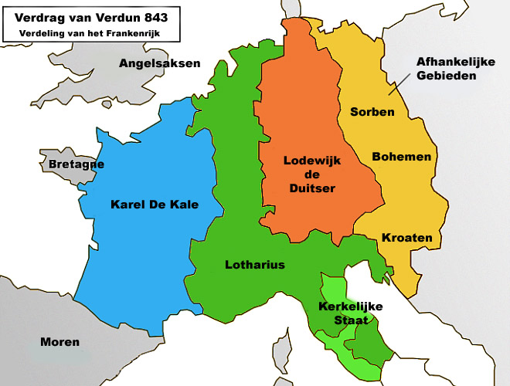
XXXVIII Karel II “de Kale” van Francië, geboren op 13-06-823 te Frankfurt am Main en overleden op 06-10-877 te Avrieux. Hij was koning der Franken sedert 840 en Rooms keizer vanaf 875. Het feit dat hem in 829 het recht toegekend werd na het overlijden van zijn vader een koninkrijk, hoofdzakelijk bestaande uit Alamannië, te ontvangen, droeg sterk bij tot de oppositie tegen zijn moeder onder de zoons uit het eerste huwelijk van de keizer en onder een aanzienlijk deel van de aristocratie. Ondanks de opstanden van 830 en 833 is het de bedoeling van Lodewijk de Vrome geweest Karel van een groot deel van zijn erfenis te verzekeren. Na Lodewijks dood in 840 moesten Karel en Lodewijk de Duitser tegen hun oudere broer Lotharius I strijden om hun rechten te doen gelden en pas in 843 werd bij het Verdrag van Verdun Karels deel bepaald: hij regeerde voortaan over West-Francië. De Schelde en verder een lijn op enige afstand ten westen van de Maas, de Saône en de Rhône vormden de grens met het rijk van Lotharius. In zijn rijk moest Karel strijden tegen de onafhankelijkheidspartij in Aquitanië, tegen de hoofden der Bretonnen, tegen de Noormannen en tegen bepaalde aristocratische geslachten, die Lodewijk de Duitser in 858 ertoe aanzetten West-Francië binnen te vallen. Dankzij de standvastige houding van de aartsbisschop van Reims, Hincmar, moest Lodewijk dit plan in 859 opgeven. Karel de Kale wilde zijn kinderloze neef Lotharius II opvolgen en na diens dood in 869 viel Karel diens rijk binnen, liet zich te Metz tot koning van Lotharingen wijden, maar werd in 870 gedwongen de erfenis te Meerssen met Lodewijk de Duitser te delen. Toen Karels neef keizer Lodewijk II overleed gaf Karel paus Johannes VIII de illusie dat hij sterk genoeg zou zijn om de Heilige Stoel tegen de Saracenen en de tuchtloze Italiaanse adel te beschermen. Hij trok over de Alpen, werd door de paus tot keizer gekroond (875), liet zich te Pavia tot koning van Italië verheffen, maar keerde naar Francië terug zonder zijn gezag aldaar gevestigd te hebben. In 877 ondernam hij een tweede tocht, maar moest onder druk van zijn neef Carloman, een van de zoons en opvolgers van Lodewijk de Duitser, het veld ruimen. Hij overleed op de terugtocht. Karel de Kale huwde in 843 met Ermentrudis, geboren rond 830 en overleden op 06-10-869. Zij was een dochter van graaf Odo van Orléans.
Uit dit 1e huwelijk: Judith van West-Francië. Zie XXXVII.
Karel hertrouwde op 22-01-870 te Aken met Richildis, overleden tussen 910 en 03-02-911. Zij was verwant aan graaf Boso de Oude van Italië en een nicht van koning Theutberga, echtgenote van Lotharius II.

XXXVII Judith van West-Francië, geboren 843/44, overleden na 870. Zij huwde op 12-jarige leeftijd op 01-10-856 te Verberie-sur-Oise met Aethelwulf, koning van Wessex, en werd bij die gelegenheid tot koningin van Wessex gekroond. In 858 hertrouwde zij met haar stiefzoon Aethelbald, koning van Wessex (839-859), om kort na diens dood naar West-Francië terug te keren (860). Haar vader liet haar opsluiten in Senlis maar daar laat zij zich rond Kerstmis 861 schaken door Boudewijn I “IJzeren arm” van Vlaanderen. Zij vluchten naar Lotharingen.
Boudewijn I, geboren rond 840 en begraven op 02-01-879 in de abdij van Sint Bertinus te Sint-Omaars, was stamvader en eerste graaf (862-879) van het huis van Vlaanderen. Hij was een gouwgraaf in West-Francië onder koning Karel de Kale. Nadat hij diens dochter Judith had geschaakt verkreeg hij door bemiddeling van paus Nicolaas I toestemming voor een huwelijk, dat op 13-12-863 te Auxerre plaats vond. Als schoonzoon van de koning werd hij grafelijk bestuurder van de gouwen tussen Schelde en Noordzee, met name Gent, Kortrijk, Waas, Terwaan en West-Vlaanderen; dit laatste was de kuststreek tussen de IJzer en het Zwin. Bij het vertrek van Karel de Kale naar Italië werd Boudewijn toezichthouder en raadsman van de kroonprins, Lodewijk de Stamelaar. In 864 sloeg hij een landingspoging van de Noormannen af. Zijn overlijden op 21-01-879 werd het sein voor de grote Noormanneninvallen in Vlaanderen (879-883).
Uit het huwelijk van Judith en Boudewijn I: Boudewijn II van Vlaanderen. Zie XXXVI.

XXXVI Boudewijn II “de Kale” van Vlaanderen, geboren rond 864, overleden op 10-09-918 en begraven te Gent. Als graaf van Vlaanderen (879-918) en Boulogne (896-918) eigende hij zich na de invallen der Noormannen grondgebied en rechten in de hele streek tussen Schelde en Artois toe en werd zo de grondlegger van Vlaanderen als territoriaal vorstendom. In de strijd tussen de diverse Westfrankische koningen wisselde Boudewijn II herhaaldelijk van partij. Hij liet aartsbisschop Fulco van Reims (900) en graaf Heribert I van Vermandois (907) vermoorden. Ter bescherming van zijn gebied liet hij een groot aantal burchten bouwen. Boudewijn II huwde rond 884 met Elfrida van Wessex, geboren rond 872, overleden op 07-06-872. Zij was een dochter van Alfred I “de Grote” van Wessex, geb. 848 of 849 te Wantage, Wessex, overleden op 26-10-901, en Ealswith van Gainas, geboren rond 850, overleden rond 905. Koning Alfred I van Wessex volgde in 871 zijn broer Aethelred op die in de strijd tegen de Noormannen was gesneuveld. Hij versloeg de Noormannen in Edington (878) en sloot een verdrag met de Deense koning Guthrum waarbij aan de Noormannen een wel omlijnd deel van Engeland werd afgestaan. De wijze waarop Alfred I de bestuurlijke, rechterlijke en economische wederopbouw van zijn rijk doorvoerde, alsmede zijn culturele activiteit bezorgden hem de kwalificatie “de Grote”. Evenals Karel de Grote stichtte hij een hofschool waarvoor hij grote leermeesters aantrok.
Uit het huwelijk van Boudewijn II en Elfrida: Arnulf I van Vlaanderen. Zie XXXV.

XXXV Arnulf I “de Grote” van Vlaanderen, geboren tussen 885 en 890, overleden op 27-03-965, begraven te Gent in de Sint Pieter. Hij was graaf van Vlaanderen (918-965). Na de dood van zijn vader Boudewijn II werd hij graaf van Noord-Vlaanderen en na de dood van zijn broer Adalolf in 933 heer van Boulogne. Tevens veroverde hij het graafschap Ponthieu. Arnulf I bevorderde de kloosterhervormingen van Gerard van Brogne en deed grote schenkingen aan de Sint Pieter te Gent. Met de Westfrankische koning Lotharius trof hij in 962 een regeling ter bescherming van diens jeugdige kleinzoon als opvolger. Om de vrede tussen het huis van Vlaanderen en de Heribertiner graven te bestendigen huwde Arnulf I in 933 of 934 met Adela van Vermandois, geboren tussen 910 en 915, overleden 958 à 960, begraven te Gent. Zij was een dochter van graaf Heribert II van Vermandois, geboren rond 880, overleden 23-02-943, begraven te St.Quentin, en Adelheid Capet, geboren rond 890, overleden rond 931, dochter van Robert Capet. Heribert II van Vermandois trachtte zijn gebied uit te breiden en speelde een rol in de machtstrijd om de Franse koningskroon en in de conflicten met Oost-Francië en Bourgondië aangaande het lot van Lotharingen. Hij sloot allianties die hij net zo gemakkelijk weer verbrak. Ondanks zijn karolingische afstamming koos hij veelal de partij der Robertijnen en hield de karolingische koning Karel III de Eenvoudige na diens afzetting jaren lang gevangen.
Uit het huwelijk van Arnulf I en Adelheid: Hildegard van Vlaanderen. Zie XXXIV.

XXXIV Hildegard van Vlaanderen, geboren in 936 of 937, overleden tussen 11-04-975 en 11-04-980, begraven te Egmond onder dezelfde steen als haar kleinzoon Dirk III. Zij was gehuwd met Dirk II van Holland, geboren rond 932, overleden 06-05-988, begraven te Egmond. Dirk II was graaf in het Westfriese gebied tussen Maas en Vlie (962-988) en een zoon van Dirk I bis van Holland, graaf in Kennemerland en Rijnland, geboren rond 899 en gesneuveld op 05-10-939 bij de Lotharingse opstand tegen keizer Otto III in de slag bij Andernach, en van Gerberga van Hamaland, geboren rond 910. Dirk II schonk op 15-06-950 aan Egmond een stenen kerk ter ere van de bijzetting van Sint Adalbertus. In 965 nam hij de grafelijke burcht van Gent in. In 975 schonk hij de abdij van Egmond een evangeliarium. Dirk II kreeg op 25-08-985 van keizer Otto III zijn lenen in Maasland, Kennemerland en Texel in vrij eigendom.
Uit het huwelijk van Hildegard en Dirk II: Arnulf van Holland. Zie XXXIII.

XXXIII Arnulf “Gandensis” van Holland, geboren rond 951 te Gent, overleden op 18-09-993 bij Winkel, begraven in de abdijkerk te Egmond. Hij vergezelde in 983 keizer Otto II naar Rome. Arnulf was een Friese graaf. Hij bestuurde een graafschap dat later Holland zou gaan heten (988-993) en breidde zijn gebied uit naar het zuiden. Hij sneuvelde in de strijd tegen de Friezen, vermoedelijk aan de monding van de Maas, en werd na zijn dood als heilige vereerd. Arnulf huwde rond 980 met Liutgard van Luxemburg, geboren rond 955, overleden op 13-05 na 1005, begraven in de abdijkerk te Egmond. Zij was een dochter van graaf Siegfried I van Luxemburg, geboren rond 922, overleden op 15-08-998, en Hedwig van Nordgau, dochter van de Elzasser graaf Eberhard IV van Nordgau. Liutgard schonk op 20-09-993 het bezit Rugge aan de Sint Pieterskerk te Gent voor het zieleheil van haar overleden gemaal. In 06-1005 verzoende zij zich met de opstandige Friezen.
Uit het huwelijk van Arnulf en Liutgard: Dirk III van Holland. Zie XXXII.

XXXII Dirk III “Hierosolomyta” van Holland, geboren rond 982, overleden op 27-05-1039, begraven in de abdijkerk te Egmond. Hij was graaf van Holland (993-1039), aanvankelijk onder voogdij van zijn moeder Liutgard van Luxemburg. Dirk III koloniseerde rond 1018 de Riederwaard en vestigde een tol aan de Merwede, dit tot ongenoegen van de kooplieden van Tiel. Bisschop Adelbold II van Utrecht riep daarop de hulp in van keizer Hendrik II, doch het keizerlijk leger onder aanvoering van hertog Godfried van Neder-Lotharingen en de bisschop werd bij Vlaardingen door Dirk III verslagen. Na het overlijden van Hendrik II in 1024 steunde Dirk III Koenraad II in de strijd om het Duits koningschap. Dirk III maakte een bedevaart naar Jeruzalem. Hij huwde met Othilde van de Noordmark, geboren rond 985, overleden op 09-05-1044 in het klooster Quedlinburg in haar geboorteland Saksen, waarnaar zij als weduwe was teruggekeerd.
Uit het huwelijk van Dirk III en Othilde: Floris I van Holland. Zie XXXI.

XXXI Floris I van Holland, geboren na 1019, overleden op 28-06-1061 te Nederhemert, begraven in de abdijkerk te Egmond. Hij volgde in 1049 zijn broer Dirk IV op als graaf van Holland (1049-1061) maar moest aanvankelijk vluchten vanwege zijn slechte relatie met de keizer en de bisschoppen. Toen hij trachtte zijn macht uit te breiden in de Bommelerwaard kwam hij in conflict met bisschop Willem van Cuijk. Regentes keizerin Agnes van Poitou gaf in 1058 bisschop Willem van Cuijk van Utrecht, Hendrik II van Leuven, Wichard van Gelder, Anno II aartsbisschop van Keulen, Diederik bisschop van Luik en Egbert I markgraaf van Friesland opdracht om Floris tot de orde te roepen. De eerste echte slag in 1061 bij Oudheusden wist Floris eenvoudig te winnen. Bij de volgende slag in 1061 bij Nederhemert wist hij de troepen van Keulen, Brunswijk en Cuijk te verjagen, doch werd door handlangers van de Utrechtse bisschop Willem van Cuijk vermoord. Uit recent onderzoek van zijn skelet blijkt dat Floris I ca. 2,04 m. lang en breed geschouderd was en door zwaardslagen om het leven is gekomen.
Floris I huwde rond 1050 met Gertrudis van Saksen Billung, geboren rond 1033 te Saksen, overleden op 04-08-1113 te Veurne, begraven aldaar in de Sint Walburgskerk. Zij was een dochter van hertog Bernhard II van Saksen Billing, geboren rond 990, overleden op 29-06-1059, en Elica van Schweinfurt, dochter van markgraaf Heinrich van Schweinfurt. Na de dood van haar man was Gertrudis tot 1071 regentes voor haar minderjarige zoon Floris II. In 1063 hertrouwde zij met graaf Robrecht I “de Fries” van Vlaanderen, met wie zij in 1069 uitweek naar Gent toen hertog Godfried III “met de Bult” van Lotharingen tegen Holland ten strijde trok.
Uit het huwelijk van Floris I en Gertrudis: Dirk V van Holland. Zie XXX.

XXX Dirk V van Holland, geboren in 1052, overleden op 17-06-1091 en begraven te Egmond in de abdijkerk. Hij was graaf van Holland (1061-1091), aanvankelijk onder voogdij van zijn stiefvader Robrecht de Fries van 1061 tot 1071. Hij zag zijn landen bij Rijnland en Westslinge vervallen verklaard aan Utrecht bij oorkonde d.d. 30-04-1064 van keizer Hendrik IV. Hij werd in 1071 verdreven uit Kennemerland, maar werd in 1076 opnieuw aangesteld als graaf na de moord op Godfried III “met de Bult” van Lotharingen. In 1078 steunde hij in de Convestituurstrijd de pauselijke partij. Hij huwde voor 26-07-1083 met Othildis (van Saksen?), overleden op 18-11-1120 en begraven te Egmond in de abdijkerk.
Uit dit huwelijk: Floris II “de Vette” van Holland. Zie XXIX.

XXIX Floris II “de Vette” van Holland, geboren rond 1085, overleden op 02-03-1122 en begraven te Egmond in de abdijkerk. Hij was graaf van Holland (1091-1121) en was de eerste die ook met die titel werd vermeld. Hij beëindigde het conflict met bisschop Burchard van Utrecht, waarschijnlijk door hem in 1101 als leenheer te erkennen en ontving in ruil daarvoor de gouw Rijnland in leen.
Floris II verwierf grote rijkdom door de ontginning van de veengebieden in het Rijnland en door tolheffing op de grote rivieren, met name bij Vlaardingen waar in die tijd de Lek, Waal en Maas samen in de Noordzee uitmondden. Hij heeft zijn bijnaam waarschijnlijk aan zijn rijkdom te danken.
Tijdens zijn bewind zijn diverse houten kerken vervangen door kerken van tufsteen.
Floris II huwde vermoedelijk in 1113 met Geertruida (Petronilla) van Saksen, geboren rond 1082 en overleden op 23-05-1144. Zij was een dochter van Diederik II van Lotharingen en van Hedwig van Formbach. Uit een eerder huwelijk van Hedwig met Gebhard van Supplinburg werd de latere keizer Lotharius III van Supplinburch geboren, waarmee Petronilla dus een machtige halfbroer had.
Mogelijk liet zij bij haar huwelijk met Floris II haar naam veranderen in Petronilla; waarschijnlijk uit devotie voor de Heilige Petrus.
Uit het huwelijk van Floris II en Petronilla: Dirk VI van Holland. Zie XXVIII.

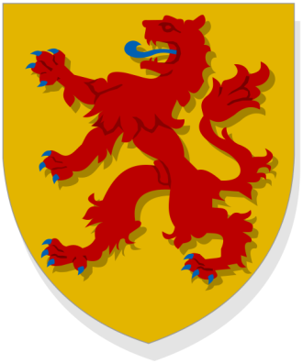
XXVIII Dirk VI van Holland, geboren rond 1103, overleden op 05-08-1157 te Utrecht en begraven in de abdij te Egmond. Hij was graaf van Holland (1122-1157), aanvankelijk onder voogdij van zijn moeder Petronilla. In 1123 hielp zij haar halfbroer hertog Lotharius in zijn strijd tegen keizer Hendrik V. Nadat Lotharius in 1125 zelf koning van het Heilige Roomse Rijk werd, voegde hij Rijnland en Leiden (formeel sinds 1064 Utrechts bezit) bij Holland. Omdat ze geen vertrouwen had in de ambitieloze Dirk, rekte Petronilla haar regentschap zodat haar zoon Floris “de Zwarte” het graafschap kon overnemen. Deze kwam openlijk in opstand tegen zijn broer en werd van 1129 tot 1131 in oorkonden ook graaf van Holland genoemd maar in 1131 werd Dirk VI weer officieel graaf van Holland. Later dat jaar boden de opstandige Westfriezen Floris de heerschappij over heel West-Friesland aan en ook de Kennemers sloten zich bij de opstand aan. In 1132 kwam Rooms-koning Lotharius tussenbeide en werd de broedertwist bijgelegd.
In 1138 ondernam Dirk VI samen met zijn vrouw een pelgrimstocht naar Jeruzalem. Op de terugreis bezocht hij Paus Innocentius II en droeg de abdij van Egmond en de door zijn moeder gestichte abdij van Rijnsburg aan hem op. Hiermee onttrok hij de abdijen aan het kerkelijk gezag van het Aartsbisdom Utrecht.
Dirk VI huwde rond 1125 met Sophia van Rheineck, geboren rond 1115 en overleden op 26-09-1175 te Jeruzalem. Zij ondernam drie tochten naar het Heilige Land, Als weduwe van de graaf ging zij op bedevaart naar Santiago de Compostella met haar zoon Otto IV van Bentheim en IJsbrand van Haarlem en werd op deze tocht door rovers overvallen en met een mes bedreigd.
Uit dit huwelijk: Otto IV van Bentheim. Zie XXVII.

XXVII Otto IV van Bentheim, geboren in 1143 en overleden in 1208 of 1209. Hij was een jongere broer van graaf Floris III van Holland en verkrijgt als erfgenaam van zijn grootmoeder Gertrud van Northeim het graafschap Bentheim. Hij begeleidt in 1173 zijn moeder op haar tweede reis naar het Heilige Land. In 1187 wordt hij burggraaf van Coevorden, in 1189 neemt hij deel aan de Derde Kruistocht en in 1195 ontvangt hij Mainz.

Otto IV was gehuwd met Alveradis van Arnsberg, geboren rond 1140 en overleden in 1208, erfdochter van Malsen. Zij was een dochter van Godfried I van Cuyk, geboren rond 1100, overleden rond 1167, en Ida van Werl Arnsberg, geboren rond 1110 en overleden rond 1124.
Uit het huwelijk van Otto IV en Alveradis: Agniese van Bentheim. Zie XXVI.

XXVI Agniese van Bentheim, overleden in 1203. Zij huwde rond 1200 met Willem van Teijlingen, vermeld in 1174. Willem was eerder gehuwd met N.N. Gerardsdr., overleden voor 1180.
Uit het huwelijk van Agniese en Willem: Dirk I van Teijlingen. Zie XXVI.

XXV Dirk I van Teijlingen van Brederode,geboren rond 1180 te Santpoort en overleden in 1236. Hij was de eerst bekende heer van Brederode, vermeld als ridder van 1205 tot 1236, en vanaf 1226 als drost van Holland onder Willem I en Floris IV van Holland. Hem was de lichamelijke zorg voor de grafelijke hofhouding toevertrouwd, benevens het bestuur over alle voortbrengselen der grafelijke goederen die tot dit doel moesten dienen.
Dirk I huwde rond 1215 met Alveradis van Heusden, geboren rond 1195. Zij was een dochter van Jan I van Heusden, geboren rond 1160, overleden na 1217, heer van Heusden van 1184 tot 1217, en van Aleidis van Kessel, geboren rond 1160 en overleden rond 1215.
Uit het huwelijk van Dirk I en Alvaradis: Floris van Brederode. Zie XXIV.

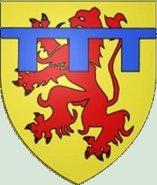
XXIV Floris van Brederode, geboren rond 1230 te Santpoort en overleden. na 1306. Ridder. Hij werd door zijn huwelijk leenman van graaf Floris V van Holland voor het huis “Ter Doortoghe” bij Honselersdijk onder Naaldwijk met 33 morgen land in Monsterambacht in het Westland en ambachtsheer van de ambachten Zegwaard en Zevenhuizen. In 1292 wordt hij vermeld als getuige van graaf Floris V van Holland en in 1296 als getuige van de heer Dirk van Brederode bij diens verzoening met Floris V. Floris huwde rond 1255 met: N.N. Hugosdr. van Naaldwijk, geboren rond 1240. Zij was een dochter van Hugo II van Naaldwijk, geboren rond 1220 en overleden na 1263, erfmaarschalk van Holland. Ook zij stamde, via de graven van Holland en van Vlaanderen, uit het Karolingische Huis.
Wapen Van Brederode, Van der Doortoge en Van der Duyn
Uit dit huwelijk: Dirk van der Doortoge. Zie XXIII.

XXIII Dirk van der Doortoge, geboren rond 1260 en overleden op 28-01-1306. Hij werd vermeld in 1292 en was heer van de Doortoge, Zegwaard en Zevenhuizen. Dirk huwde met de tien jaar oudere zuster van zijn moeder Ermengaerd van Naaldwijk, geboren rond 1250. Ook zij was een dochter van Hugo II van Naaldwijk, geboren rond 1220 en overleden na 1263, erfmaarschalk van Holland. Zij was eerder gehuwd met Willem van Leiden.
Ook Ermengaerd stamde via graaf Floris II van Holland uit het Karolingische Huis, als volgt:

XXIX Floris II “de Vette” van Holland (ca.1085-1122) x N.N.
XXVIII Hadewich Florisdr. van Holland (geb. ca.1115), bastaarddr. x Hugo III van Voorne (ca.1105-1156)
XXVII Dirk I van Voorne (ca.1135-1189) x N.N. Unarchsdr. Van Naaldwijk (geb. ca.1130)
XXVI Bartholomeus van Voorne (geb. ca.1170) x N.N.
XXV Hugo I van Naaldwijk (geb. ca.1195) x N.N. van Velsen
XXIV Hugo II van Naaldwijk (ca.1220-na 1263) x N.N.
XXIII Ermengaerd van Naaldwijk (geb. ca.1250) x Dirk van der Doortoge (ca.1260-1306)

Uit het huwelijk van Dirk en Ermengaerd: Beatrijs van der Doortoge. Zie XXII.

XXII Beatrijs van der Doortoge, geboren rond 1290, overleden op 11-09-1323 en begraven in de abdij van Egmond, erfdochter, beleend op 26-01-1306 met de woning te Doortoge met 30 morgen land en met de ambachten Zevenhuizen en Zegwaard, waarvoor zij 450 pond Hollands aan de graaf betaalde.

Zij huwde voor 1317 met Wouter II van Egmond, geboren rond 1283 te Egmond a/d. Hoef, overleden op 03-09-1321 en begraven in de abdij van Egmond. Hij was een zoon van Gerard II van Egmond, geboren rond 1241 te Egmond, overleden op 18-05-1300, begraven te Egmond in de abdijkerk, heer van Egmond, vermeld als borg voor graaf Floris V van Holland, en van Elisabeth van Strijen, geboren rond 1262, overleden op 16-12-1297 en eveneens begraven in de abdijkerk te Egmond.
Uit het huwelijk van Beatrijs en Wouter II: Margaretha van Egmond. Zie XXI.

XXI Margaretha van Egmond, geboren rond 1320. Zij huwde rond 1345 met Willem van der Duyn, geboren voor 1298. Hij wordt in 1320 vermeld als schout van Zevenhuizen en in 1347 als hoogheemraad van Schieland. Het adelijke geslacht Van der Duyn was verwant aan de graven van Holland en voerde het wapen van Holland met barensteel, wat duidt op een jongere tak van de familie. Willem was een zoon van Jan van der Doortoge, die in 1297 gesneuveld was in de strijd tegen de West-Friezen, en een kleinzoon van de reeds onder XXIV genoemde Floris van Brederode.
Uit het huwelijk van Margaretha en Willem: N.N. Willemsdr. van der Duyn. Zie XX.

XX N.N. Willemsdr. van der Duyn, geboren rond 1350. Zij was gehuwd met Louris Jansz. van der Duyn, geboren rond 1330 en overleden na 1386.
Uit dit huwelijk: Willem Lourisz. van der Duyn. Zie XIX.

XIX Willem Lourisz. van der Duyn, geboren rond 1380. Hij huwde rond 1405 met Adelise N.N.
Uit dit huwelijk: Jacob Willemsz. van der Duyn. Zie XVIII.

XVIII Jacob Willemsz. van der Duyn, geboren rond 1410 en overleden voor 28-04-1465, wanneer Evert Cornelisz. de boedelinventaris van zijn kinderen overlevert. Deze bevat, naast de rente op 18 huizen gelegen binnen Rotterdam, landrenten, 146 pond groot aan contanten en vorderingen, niet minder dan 125 morgen land gelegen in Hillegersberg, het Blokland, Bergpolder, Blommersdijk, Kralingen, Wolffoppen en Zevenhuizen.
Willem huwde met Maritge N.N.
Uit dit huwelijk: Jannetje Jacobsdr. van der Duyn. Zie XVII.

XVII Jannetje Jacobsdr. van der Duyn, dochter uit de adellijke familie Van der Duyn, huwde rond 1475 met Willem Pietersz. Biscop, geboren rond 1450 te Rotterdam en overleden tussen 14-07-1521 en 16-06-1528. Hij was bierbrouwer en woonde in 1476 op het Oosteinde te Rotterdam (zie kaart hierboven). Hij was lid van de vroedschap van Rotterdam van 1486 tot 1520 en, evenals zijn vader, burgemeester van Rotterdam, in 1500, 1501, 1502, 1505, 1506, 1517 en 1519. Verder was hij weesmeester, 1484, 1496 tot 1498, en kerkmeester, 1488, 1491 en 1493, van Rotterdam en “boonheer” in 1507, 1509 en 1510. Willem koopt in 1492 1 ½ morgen land in Bergambacht en wordt in 1495 vermeld als leenman van Honingen, beleend met drie gaarden land te Kralingen. Hij koopt in 1521 land en verhuurt in 1522, samen met Floris Ariensz. Biscop leenland te Sandhazen.
Jannetje en Willem stichtten een vicarie op het altaar van Sint Johannes de Doper in de Laurenskerk te Rotterdam.
Willem was een zoon van Pieter Jansz. Biscop, geboren te Rotterdam en overleden voor 27-07-1491, eigenaar van de molen op de Pompenburg en “het grote steenhuis”op de hoek Kipstraat en Botersloot, betrokken bij ongeregeldheden in 1463, schepen in 1461,1463, 1464, 1465, 1475 en 1486, burgemeester van Rotterdam in 1469 en 1480, Heilige Geestmeester in 1474 en 1475 en thesauriër (schatbewaarder, penningmeester) van Rotterdam in 1483. Hij was gehuwd met Machteld N.N., vermeld in 1492 en overleden na 1497.
Uit het huwelijk van Jannetje en Willem: Pieter Willemsz. Biscop. Zie XVI.

XVI Pieter Willemsz. Biscop, geboren rond 1485 en overleden voor 1531. Hij was, evenals zijn vader, bierbrouwer en bezat een brouwerij in de Lombardstraat op de hoek van de Kipstraat te Rotterdam (zie kaart hierboven). Hij wordt vermeld op 23-09-1524 in het schuldenboek in het archief van schepenen van Rotterdam als hij aan Jacob Claesz., wonende te Delft, 100 rijnlandse guldens en 40 groten leent voor de aankoop van twee huizen en erven in het Oostvierendeel.
Pieter is eerst gehuwd met Geertruyd Adriaensdr. Fijck, overleden voor 1519. Rond 1519 huwt hij met Pietertge Hendricksdr., geboren te Schiedam en overleden na augustus 1556. Zij was een dochter van Hendrick Florisz., en N.N. Korsten Jan Butzielzndr. Na het overlijden van Willem hertrouwt Pietertge met Christiaan Pietersz. Karre, lid van de vroedschap en burgemeester van Rotterdam van 1555 tot 1572, in welk jaar hij met de Spanjaarden de stad verlaat.
Uit het huwelijk van Pieter en Pietertge: Willem Pietersz. Biscop. Zie XV.

XV Willem Pietersz. Biscop, geboren rond 1523 en begraven op 01-04-1578 te Rotterdam. Hij was kamerbewaarder op het stadhuis van Rotterdam. In 1531was hij beleend met drie morgen land in het Ambacht van Kralingen en een boomgaard aan de Beukelsdijk. Op 11-09-1549 koopt hij een huis en erf in de Nupoort te Rotterdam. In 1574 en 1575 pacht hij “de Maat”, “de Bier en botertol” en “de Zegelrij en de Ellemaat”. Rond 1548/49 huwt Willem met Anne Adriaensdr., geboren rond 1530. Zij is een dochter van Adriaen Kerstensz. en Margriet Adriaensdr.
Uit dit huwelijk: Pieter Willemsz. Biscop. Zie XIV.

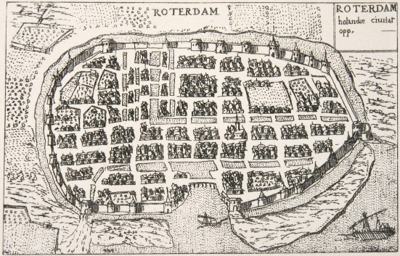

Kaart van Rotterdam, 1558/63

XIV Pieter Willemsz. Biscop, geboren rond 1550 en wonend te Vlaardingen. Hij krijgt op 20-04-1569 drie morgen land, gelegen tussen de ’s Gravenweg en de Hoge Zeedijk te Kralingen in vrij eigendom en verkoopt dit aan Lenaert Rembrachtsz.
Pieter huwde met Maritgen Cornelisdr.
Uit dit huwelijk: Grietje Pietersdr. Biscop. Zie XIII.

XIII Grietje Pietersdr. Biscop, geboren rond 1573 en overleden na 01-05-1642. Zij huwde met Christiaen van Noorden, geboren rond 1555 te Rotterdam en overleden voor 17-07-1634 te Vlaardingen. Hij was een zoon van Huijg Barthoutsz. van Noorden, geboren rond 1520/30, wonend te Rotterdam.
Christiaen wordt vermeld als poorter van Vlaardingen in 1580, meester-chirurgijn vanaf 1581, chirurgijn van het Vlaardingse Gast- en Weeshuis vanaf 1600, reder in 1596, 1606 en 1609, schepen van Vlaardingen van 1603 tot 1629 en thesauriër (schatbewaarder, penningmeester) van Vlaardingen in 1622 en 1630. In 1580 koopt hij “erf en steen” op de hoek Hoogstraat / Omring te Vlaardingen en laat daar in 1581 een huis bouwen.
Christiaen was eerder gehuwd geweest, ondertrouw op 17-05-1578 te Rotterdam, met Neeltgen Cornelisdr., geboren te Rotterdam en overleden voor 18-06-1602.
Het familiewapen Van Noorden: gedeeld: I een gewend klimmende gevleugelde leeuw, II twee dubbelgekanteelde dwarsbalken. II duidt op verwantschap met het adellijke geslacht Van Arkel.
Uit het huwelijk van Grietje en Christiaen: Maertgen Christiaensdr. van Noorden. Zie XII.

XII Maertge Christiaensdr. van Noorden, geboren na 1602 te Vlaardingen. Zij huwde eerst met Jan Jacobsz. Slijp. Na diens overlijden in 1625/27 hertrouwde zij op 26-09-1627 te Vlaardingen met Cornelis Riddersz. Dockum, als schepen van Vlaardingen ontslagen door prins Maurits. Na Cornelis’ overlijden in 1630/36 huwde Maertgen voor de derde maal, ondertrouwd op 03-10-1636 te Vlaardingen, aldaar met Sijbrant Huijbrechtsz. van Adrichem, geboren te Overschie. Hij was schoenmaker en schepen van Overschie en werd de 100e penning van Overschie aangeslagen voor fl. 2000,-. Hij was een zoon van Huijbrecht Dircksz. van Adrichem, wonend te Overschie, en Elisabeth van den Bergh.
Ook Sijbrant was eerder gehuwd, op 16-07-1634 te Overschie met de aldaar geboren Barber Ariens Huijge.
Uit het huwelijk van Maertgen en Sijbrant: Corstiaen Sijbrantsz. van Adrichem. Zie XI.
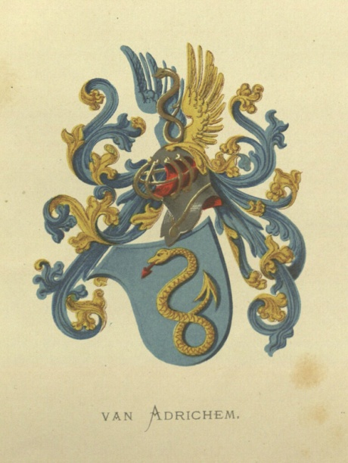
XI Corstiaen Sijbrantsz. van Adrichem, gedoopt op 21-01-1646 te Overschie en begraven op 26-06-1717 te IJsselmonde. Hij was scheepstimmerman, “meester-scheepmaecker”. Vanaf 1709 was hij schepen van Oost-IJsselmonde.
Er zijn meerdere families Van Adrichem die mogelijk verwant zijn. Deze ‘Delftse tak’ is terug te volgen tot ca.1380 en heeft in de 16e en 17e eeuw vier burgemeesters van Delft voortgebracht en een dochter die met de zeeheld Tromp trouwde. De afstamming van de adellijke heren van Adrichem is nog niet aangetoond. De eerste heer van Adrichem, Floris Scoten van Adrichem, was een bastaardzoon van Willem van Brederode, zoon van Dirk I van Brederode (Zie XXV)
Corstiaen van Adrichem huwde rond 1680 met Grietje Dircx Verschoor, geboren te IJsselmonde en overleden voor 11-04-1682, dochter van Dirck Pietersz. Verschoor.
Uit dit 1e huwelijk: Dirk Corstiaensz. van Adrichem. Zie X.
Corstiaen hertrouwde op 26-06-1682 te IJsselmonde met Ariaantje Cornelisdr. van der Roest, begraven op 09-08-1712 te IJsselmonde.

X Dirk Corstiaensz. van Adrichem, geboren rond 1681 te IJsselmonde en begraven op 10-06-1737 aldaar. Hij huwde op 14-04-1708 te IJsselmonde met Neeltje Jacobsdr. de Goede, gedoopt op 21-06-1682 te IJsselmonde en begraven op 02-06-1757 aldaar. Zij was een dochter van Jacob Gerritsz. de Goede, geboren in 1658/62 en overleden op 15-08-1717 te IJsselmonde.
Uit dit huwelijk: Pieter Dirksz. van Adrichem. Zie IX.

IX Pieter Dirksz. van Adrichem, gedoopt op 17-03-1709 te IJsselmonde en begraven op 04-07-1783 aldaar. Hij huwde op 16-10-1733 te IJsselmonde met Cornelia Pouwelsdr. de Mooije, gedoopt op 23-09-1708 te Heerjansdam en begraven op 23-12-1747 te IJsselmonde. Zij was een dochter van Paulus Thijsz. De Mooije, geboren te IJsselmonde, overleden op 21-12-1729 aldaar en gehuwd op 21-04-1696 te IJsselmonde, en Anna Mathijssen Prins, geboren te IJsselmonde en overleden op 29-01-1745 aldaar.
Uit dit huwelijk: Paulus van Adrichem. Zie VIII.

VIII Paulus van Adrichem, gedoopt op 03-07-1735 te IJsselmonde en begraven op 27-08-1783 te Oost-IJsselmonde. Hij ging in ondertrouw op 22-05-1767 te IJsselmonde en huwde op 08-06-1767 aldaar met Lena Kleijne, gedoopt op 19-09-1746 te Barendrecht. Zij was een dochter van Hendrik Jansz. Kleijne, geboren in 1711 of 1712, gehuwd op 03-05-1744 te Barendrecht, en Neeltje Bastiaansdr. van der Wilt, gedoopt op 11-06-1722 te Barendrecht.
Uit dit huwelijk: Pieter van Adrichem. Zie VII.

VII Pieter van Adrichem, gedoopt op 02-10-1768 te IJsselmonde. Stammend uit een welgestelde familie was hij gedwongen te trouwen, waarschijnlijk onder zijn stand, met de acht maanden zwangere Neeltje Ariensdr. Visser, afkomstig van Poortugaal, dochter van Arie Jacobsz. Visser en Aaltje Kok. Pieter en Neeltje ondertrouwden op 14-10-1791 te Hoogvliet en het huwelijk vond plaats op 30-10-1791 te Poortugaal.
Uit dit huwelijk: Lena van Adrichem. Zie VI.

VI Lena van Adrichem, geboren op 30-11-1791, precies een maand na het huwelijk van haar ouders, en gedoopt op 04-12-1791 te Poortugaal. Doopgetuige was Neeltje van der Sluis. Zij overleed op 16-11-1839 te Albrandswaard. Lena huwde ca.1811 met Leendert Jansz. van der Sluis, gedoopt op 14-08-1785 te Poortugaal, overleden op 03-03-1846 aldaar, zoon van Jan Leendertsz. Van der Sluijs, gedoopt 01-07-1753 te Poortugaal, en Annetje Pietersdr. Stolk, geboren te Heinenoord. Leendert was vlasboer en wordt in mei 1844 vermeld in het bevolkingsregister van IJsselmonde als inwonend bij zijn zoon Jacob.
Lena van Adrichem leefde in een tijd van grote staatkundige veranderingen: het einde van de Republiek (1795), de Franse tijd (1795-1813), de vestiging van het Verenigd Koninkrijk der Nederlanden (1815) en de afscheiding van België (1830).
Uit het huwelijk van Lena en Leendert: Jacob van der Sluis. Zie V.

V Jacob van der Sluis, geboren op 25-12-1816 te Poortugaal, overleden op 29-11-1859 te IJsselmonde, bouwknecht, gehuwd op 08-10-1841 te Ridderkerk met Adriaantje van Kwawegen, geboren op 07-02-1819 te Ridderkerk, overleden op 12-10-1857 te IJsselmonde, arbeidster, dochter van Arie van Kwawegen, gedoopt op 15-04-1781 te Ridderkerk, overleden op 12-08-1836 aldaar, en Jannigje Groeneveld, geboren op 29-10-1786 te Krimpen a/d. Lek, overleden op 19-01-1875 vermoedelijk te Rotterdam.
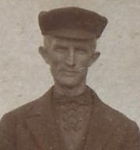
Jacob en Adriaantje vestigden zich te IJsselmonde. Bij hen in woonden vader Leendert van der Sluis, Gerrit van der Sluis, geboren in 1830 te Poortugaal, en Arie van der Stel, geboren in 1838 te Ridderkerk.
Uit dit huwelijk: Cornelis van der Sluis. Zie IV.

IV Cornelis van der Sluis, geboren op 03-01-1850 te IJsselmonde, overleden op 11-05-1931 te Rotterdam. Koetsier, gehuwd aldaar op 09-04-1874 met Johanna van der Staaij, geboren op 07-01-1847 te IJsselmonde, overleden op 18-12-1900 te Rotterdam, dochter van Jan van der Staaij, geboren op 08-11-1818 te IJsselmonde, overleden aldaar op 22-03-1869 en Adriana van der Graaf, geboren op 07-09-1821 te IJsselmonde en overleden aldaar.
Bij hun huwelijk waren Cornelis en Johanna wees. Zij overlegden o.a. “het bewijs van voldoening aan de Nationale Militie” en “de Huwelijks-toestemming van den Kolonel-Kommandant van het Regiment Veldartillerie”.
Cornelis hertrouwde op 05-06-1901 te Rotterdam met Maria de Jong, geboren op 25-02-1859 te Rotterdam en overleden op 01-04-1938 aldaar, dochter van Hendrik de Jong en Anna Vrolijk.
Uit het 1e huwelijk: Jannetje van der Sluis. Zie III.

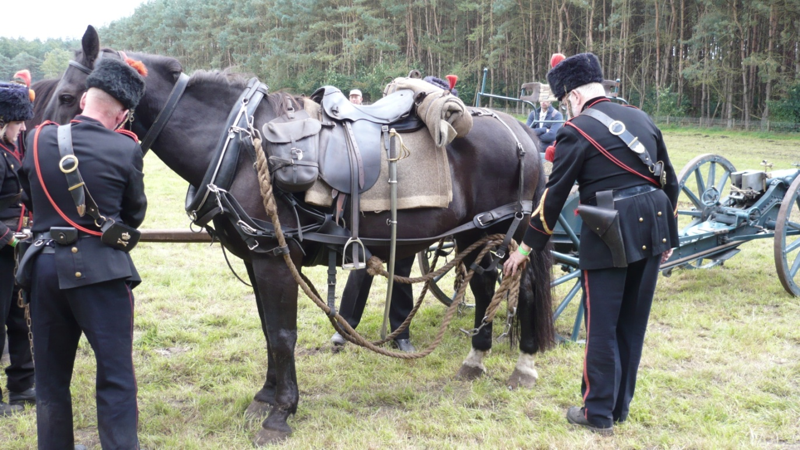

Veldartillerie (re-enactment)

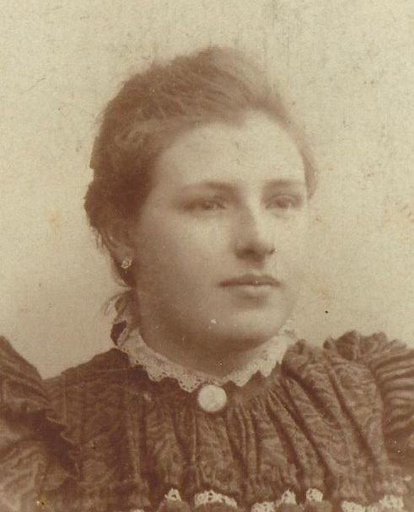
III Jannetje van der Sluis, geboren op 28-09-1877 te Rotterdam, overleden aldaar 03-11-1948. Zij huwde op 07-08-1901 te Rotterdam met Hendrik Elderson, geboren op 25-06-1880 te Rotterdam en overleden aldaar op 30-03-1965 Hij was bankbediende en een zoon van Martinus Elderson, geboren op 24-10-1851 te Rotterdam, overleden op 17-12-1900 aldaar, besteller, pakhuisknecht (1891), kantoorbediende (1893) en kassiersbediende (1894), en van Maartje van Ameijde, geboren op 26-12-1854 te Rotterdam, overleden tijdens W.O. II, schoenmakerdochter.
Jannetje en Hendrik woonden te Rotterdam achtereenvolgens in de Crooswijksestraat (1918), de 2e Reserveboezemstraat 13b, de Paradijslaan 134b (1928), en aan de Gordelweg (1935). Zij verhuisden in 1935 naar Den Haag waar zij in de Wolfhezestraat 65 en de Keggestraat 59 woonden. Na de dood van zijn vrouw keerde Hendrik terug naar Rotterdam en woonde in bij zijn zuster Cornelia in de Ackersdijkstraat. Daarna ging hij wonen aan de Brielselaan 162a bij Josien de Geus, een jeugdvriendin van zijn vrouw, die hem op straat aan zijn neus herkende. Hij overleed in 1965 in “Sonneburgh” te Rotterdam-Zuid.
Jannetje van der Sluis
Uit het dit huwelijk: Johannes Elderson. Zie II.

II Johannes Elderson, geboren op 24-12-1911 te Rotterdam, overleden op 30-04-1997 aldaar. Hij was werkzaam bij de Kamer van Koophandel te Rotterdam en was tevens bevoegd pianoleraar en leraar frans. Hij huwde op 16-10-1940 te Rotterdam met Johanna Edenburg, geboren op 18-08-1908 te Rotterdam, overleden op 24-08-2002 aldaar. Zij was een dochter van Gerrit Edenburg, geboren op 05-02-1869 te Rotterdam, overleden op 30-12-1937 aldaar, melkbezorger, en van Ingetje Kappetein, geboren op 04-06-1881 te Heinenoord, overleden op 18-02-1962 te Rotterdam, dienstbode.
Johanna was altvioliste in het Rotterdams Philharmonisch Orkest (1933-1944) en in het Rotterdams Kamerorkest (1950 - 01-09-1960) en gemeenteambtenaar (01-09-1963 – 1971). Het echtpaar scheidde in 02-1949. Johannes hertrouwde op 02-11-1949 met Adriana Cornelia Anna de Boer, geboren op 11-02-1920 te Amsterdam. Johanna hertrouwde op 19-11-1971 te Ridderkerk met Adolph Leonard Pot, geboren op 27-07-1911 te Alkmaar, overleden op 20-05-2004 te Slikkerveer.
Uit het huwelijk van Johannes en Johanna: Evert Johannes Hendrik Elderson. Zie I.

I Evert Johannes Hendrik van Edenburgh Elderson, geboren op 27-07-1946 te Rotterdam. Musicus. Hij voegde in 2014 de oorspronkelijke familienaam van zijn moeder aan zijn naam toe. Gehuwd op 12-10-1998 te Rotterdam met Margaretha Adriana Huberdina van Beek, geboren op 06-01-1952 te Rotterdam. Verpleegkundige.

Bronnen:

Generatie 40 t/m.24: Website kareldegrote.nl. en Wikipedia.
Generatie 24 t/m.17: Kwartierstatenboeken Prometheus.
Generatie 16 t/m.13: Zuidhollandse genealogieën.
Generatie 13 t/m.6: Website van Adrichem, Parenteel van Adriaen Claesz.
Generatie 6 t/m.2: Gemeentearchief Rotterdam.

